PEMBENTUKAN PENDAMPING NUTRISI BALITA (PUTRI BALITA)
DALAM PEMENUHAN NUTRISI BALITA BAWAH GARIS MERAH

ABSTRAK
Abstrak:Persentase kasus stunting di NTB turun dari 37,2% pada tahun 2017 menjadi 33% pada tahun 2018. Namun masih ada tujuh kabupaten/kota yang masuk zona merah di NTB, karena kasus stuntingnya masih di atas 30%(NTB, 2019). 70% Kegiatan Intervensi Gizi Spesifik melibatkan sektor lain diluar kesehatan. Oleh karena itu pelibatan bidang pendidikan diharapkan dapat berkontribusi dalam peningkatan status gizi pada balita. Tujuan dari kegiatan ini adalah untuk melakukan pembentukan Pendamping Nutrisi BALITA (PUTRI BALITA) dengan harapan dapat menurunkan angka stunting. Metode yang dilakukan pada kegiatan ini adalah pelatihan melalui online dan offline dengan melibatkan 20 mahasiswa dari STIKES YARSI MATARAM dan UNDIKMA yang berasal dari Kabupaten Lombok Utara. Evaluasi dilakukan dengan pre-posttest pengetahuan PUTRI BALITA mengenai nutrisi. Hasil dari kegiatan ini adalah terbentuknya PUTRI BALITA yang kompeten dengan peningkatan pengetahuan mengenai nutrisi balita.
Kata Kunci: Nutrisi; Balita; Bawah Garis Merah; Stunting.
Abstract: The percentage of stunting cases in NTB decreased from 37.2% in 2017 to 33% in 2018. However, there are still seven districts/cities that are included in the red zone in NTB, because stunting cases are still above 30% (Suara NTB, 2019). 70% of Specific Nutrition Intervention Activities involve sectors other than health. Therefore, the involvement of the education sector is expected to contribute to improving the toddler nutritional status. The purpose of this activity is to establish a Nutrition Assistant for Toddlers (PUTRI BALITA) in the hope of reducing stunting rates. The method used in this activity is online and offline training involving 20 students from STIKES YARSI MATARAM and UNDIKMA from North Lombok Regency. The evaluation was carried out by pre-posttesting the knowledge of PUTRI BALITA regarding nutrition. The result of this activity is the formation of PUTRI BALITA with increased knowledge about toddler nutrition.
Keywords: Nutrition; Toddler; Stunting; Underweight.
 | Article History:  Received: DD-MM-20XX  Revised: DD-MM-20XX  Accepted: DD-MM-20XX  Online : DD-MM-20XX | This is an open access article under the  CC–BY-SA license

- LATAR BELAKANG
Kekurangan gizi dini kronis diketahui menyebabkan pengerdilan (tinggi badan menurut usia 2 SD di bawah nilai Z yang dinormalisasi untuk populasi anak-anak dengan gizi baik pada usia dan jenis kelamin yang sama) dan penelitian selama beberapa dekade telah mendokumentasikan hubungan antara pengerdilan dan keterlambatan perkembangan. Gangguan perkembangan seperti kekurangan gizi pada tahun-tahun awal anak dapat memiliki dampak yang merugikan pada semua domain perkembangan, karena tahun-tahun ini mengandung perubahan paling cepat dalam perkembangan otak (UNICEF, 2019). Diketahui persentase kasus stunting di NTB turun dari 37,2% pada tahun 2017 menjadi 33% pada tahun 2018. Namun masih ada tujuh kabupaten/kota yang masuk zona merah di NTB, karena kasus stuntingnya masih di atas 30% (NTB, 2019). Faktor ibu dan pola asuh yang kurang baik terutama pada perilaku dan praktik pemberian makan, ibu yang masa remajanya kurang nutrisi, bahkan dimasa kehamilan, masa laktasi juga sangat berpengaruh pada pertumbuhan tubuh dan otak anak.
Gangguan pertumbuhan yang sulit diperbaiki seperti gangguan kognitif dapat disebabkan oleh malnutrisi atau gizi buruk dan kekurangan energi kronis pada 1000 HPK. Pertumbuhan sel otak yang seharusnya berkembang sangat pesat dalam dua tahun pertama kehidupan terhambat karena adanya gangguan pola makan pada anak stunting ga (Miller, Murray, Thomson, & Arbour, 2016). Hal tersebut memberi dampak terhadap pertumbuhan mental dan fisik sehingga potensi anak di masa golden age tidak berkembang dengan maksimal. Selain itu anak yang memiliki stunting juga mempunyai potensi lebih besar untuk menjadi individu dewasa yang tidak sehat dan miskin (Trihono et al., 2019).
Banyak faktor yang mempengaruhi terjadinya kekurangan status gizi, diantaranya adalah sosial ekonomi orang tua dalam hal pekerjaan orang tua, keadaan lingkungan sekitarnya, ketidaktahuan orang tua tentang pemberian gizi yang baik untuk anak, persepsi orang tua melalui stimulus yang diterima dan didasarkan pada pengetahuan yang dimiliki kemudian untuk monitoring pertumbuhan balita dan mengambil langkah penanggulangan status gizi balita (Handayani, 2017). Stunting pada anak juga dapat disebabkan oleh kurangnya pengetahuan ibu dalam pemberian nutrisi kepada anak (Setiawan, Machmud, & Masrul, 2018). Pendekatan mulai dari keluarga dan masyarakat dalam rangka mencegah terjadinya stunting sebagai strategi perubahan perilaku dalam penerapan gizi seimbang dengan mengedepankan konsumsi sayur, ikan dan buah dengan memaksimalkan makanan disekitar, atau makanan lokal dengan menu khas daerah yang sesuai dengan kondisi setempat.
Status gizi dapat dipantau dengan menimbang anak setiap bulan menggunakan Kartu Menuju Sehat dan ukuran LILA. Status gizi dapat dikriteriakan : gizi lebih, gizi baik, gizi kurang dan gizi buruk. Status gizi kurang pada KMS menunjukan garis pertumbuhan berada pada bawah garis merah. Bawah Garis Merah (BGM) adalah anak dengan berat badan kurang menurut umur dibandingkan dengan standar, yang diketahui secara visual dengan melihat plot dalam KMS berada dibawah garis merah (Safitri & Darmaningtyas, 2016).
Upaya penurunan stunting dilakukan melalui dua intervensi, yaitu intervensi gizi spesifik untuk mengatasi penyebab langsung dan intervensi gizi sensitif untuk mengatasi penyebab tidak langsung. Selain mengatasi penyebab langsung dan tidak langsung, diperlukan prasyarat pendukung yang mencakup komitmen politik dan kebijakan untuk pelaksanaan, keterlibatan pemerintah dan lintas sektor, serta kapasitas untuk melaksanakan. Penurunan stunting memerlukan pendekatan yang menyeluruh, yang harus dimulai dari pemenuhan prasyarat pendukung (BAPPENAS & UNICEF, 2019). Bidang pendidikan merupakan salah satu sektor pendukung dalam pemberantasan stunting. Oleh karena itu pelibatan bidang pendidikan diharapkan dapat berkontribusi dalam peningkatan status gizi pada balita.
Mahasiswa kesehatan merupakan sasaran yang tepat untuk melakukan pemantauan pendampingan dan pengukuran gizi pada balita. Sebagai mahasiswa kesehatan salah satu capaian pembelajaran adalah pengukuran gizi, namun pengukuran gizi yang didapatkan dikelas hanya pada pengukuran dasar. Sehingga mahasiswa perlu diberikan pelatihan pengukuran antropometri pada status gizi balita yang lebih mendalam sehingga dapat melakukan pengukuran secara mandiri dirumah. Berdasarkan latar belakang tersebut untuk meningkatkan status gizi pada balita dibawah garis merah (berat badan kurang) tim mengadakan sebuah pengabdian Pembentukan pendamping nutrisi balita (PUTRI BALITA) dalam pemenuhan Nutrisi Balita Bawah Garis Merah.
.
- METODE PELAKSANAAN
Melalui kegiatan pengabdian masyarakat ini pelatihan pengukuran status gizi balita dan pembentukan pendamping nutrisi balita (PUTRI BALITA) dilakukan secara bersama. Pelatihan dilakukan menggunakan sistem blending online dan oflline. Materi disampaikan oleh 6 orang narasumber dari UNDIKMA dan STIKES YARSI MATARAM dengan bekerjasama dengan IKATAN AHLI KESEHATAN MASYARAKAT INDONESIA (IAKMI). Pelatihan diikuti oleh 20 mahasiswa dari UNDIKMA dan STIKES YARSI MATARAM. Mahasiswa yang terpilih sebanyak 20 orang adalah mahasiswa yang memenuhi kriteria antara lain :
- Mahasiswa kesehatan
- Berasal dari Kabupaten Lombok Utara
- Bersedia dilatih selama 3 hari
- Bersedia melakukan pendampingan pengukuran status gizi pada balita BGM di Kabupaten Lombok Utara.
Pelatihan dilaksanakan selama 3 hari pada 30 April 2021 – 2 Mei 2021. Kegiatan pelatihan dilaksanakan pukul 09.00 – 13.00 WITA setiap harinya. Pelatihan dilaksanakan secara online melalui media ZOOM selama 2 hari (30 April – 1 Mei 2021) dan praktik secara tatap muka yang dilaksanakan di STIKES YARSI Mataram pada 2 Mei 2021. Bentuk kegiatan yang dilakukan seperti pada tabel dibawah ini :

Tabel 1. Jadwal Kegiatan Pelatihan Status Gizi Balita Bagi Pendamping Nutrisi Balita
Hari / Tanggal | Jam | Kegiatan | Penanggung Jawab
Hari 1
Jumat, 30 April | 09.00 – 09.15 | Daftar ulang peserta | Moderator  (Abdul Haris,SE., M.Ak)
Jumat, 30 April | 09.15 – 10.00 | Pembukaan | Dr. M.Karjono,SKM.,M.Kes.
Jumat, 30 April | 10.00 – 10.45 | Materi I : Etika Pengambilan data penelitian | Dr. M.Karjono,SKM.,M.Kes.
Jumat, 30 April | 10.45 – 11.30 | Materi II : Komunikasi dalam pengambilan data penelitian. | Dr. Agus Supinganto,Ners., M.Kes.
Jumat, 30 April | 11.30 – 12.00 | Penutup | Moderator  (Abdul Haris,SE., M.Ak)
Hari 2
Sabtu, 1 Mei | 09.00 – 09.15 | Pembukaan | Moderator  (Abdul Haris,SE., M.Ak)
Sabtu, 1 Mei | 09.15 – 10.15 | Materi III : Nutrisi dan Gizi Balita Materi | Misroh Mulianingsih, Ners,. MPH.
Sabtu, 1 Mei | 10.15 – 11.15 | Materi IV : Pengukuran Gizi Balita | Henny Yolanda,Ners.,M.Kep
Sabtu, 1 Mei | 11.15 – 11.45 | Penutup | Moderator  (Abdul Haris,SE., M.Ak)
Hari 3 Praktikum
Minggu, 2 Mei | 09.00 – 10.00 | Pengisian Buku Pedoman Petunjuk Tekhnis Pengukuran Status Nutrisi Balita | Misroh Mulianingsih, Ners,. MPH.
Minggu, 2 Mei | 10.00 – 11.00 | Praktek Antropometri | Henny Yolanda,Ners.,M.Kep
Minggu, 2 Mei | 11.00 – 12.00 | Praktek DDST | Hayana,S.Kep., Ners.

Target luaran dari kegiatan ini adalah terbentuknya pendamping nutrisi balita (PUTRI BALITA) yang kompeten dalam pengukuran status gizi balita. Kompetensi PUTRI BALITA diukur dengan mengevaluasi pengetahuan dan keterampilan PUTRI BALITA sebelum dan sesudah pelatihan. Evaluasi kegiatan dilakukan dengan menggunakan kuesioner pengetahuan mengenai status gizi balita yang dilakukan uji tingkat pengetahuan pada awal kegiatan dan akhir kegiatan pelatihan. Kegiatan pengabdian ini dilakukan dengan mengikuti protocol Covid – 19 sesuai dengan panduan yang dikeluarkan oleh Kementerian Kesehatan Republik Indonesia.

- HASIL DAN PEMBAHASAN
Kegiatan pengabdian ini diikuti oleh mahasiswa dari STIKES YARSI MATARAM dan UNDIKMA yang berasal dari Kabupaten Lombok Utara. Pemilihan mahasiswa dipilih berdasarkan angka kejadaian balita BGM yang tinggi di Kabupaten Lombok Utara. Sehingga diharapkan setelah pelatihan mahasiswa PUTRI BALITA mampu membantu dalam upaya mengurangi angka balita BGM di Kabupaten Lombok Utara melalui pendampingan nutrisi.Antusiasme peserta dalam kegiatan ini sangat tinggi, dibuktikan dengan jumlah kehadiran 100% peserta selama tiga hari kegiatan. Pelatihan dibagi menjadi dua tahap, tahap pertama selama dua hari secara online, dan tahap kedua selama satu hari secara offline (tatap muka).
- Pelatihan secara online
Kegiatan pelatihan dimulai secara online mulai pada Jumat 30 April 2021. Pada hari pertama pelatihan terdaapat 2 materi yang diberikan yaitu Etika Pengambilan data penelitian dan Komunikasi dalam pengambilan data penelitian. Pemberian materi ini diharapkan dapat meningkatkan pengetahuan dan pemahaman peserta terkait etika dalam pengambilan data penelitian dan meningkatkan pengetahuan dan pemahaman peserta terkait komunikasi dalam pengambilan data penelitian. Berikut merupakan submateri yang diberikan pada Etika Pengambilan data penelitian :
- Sistem etika penelitian
- Prinsip Etik dalam penelitian
- Penyebab pelanggaran etika penelitian
- 4 prinsip utama dalam etika penelitian
- Informed Consent
- Plagiat
Sedangkan, untuk materi komunikasi dalam pengambilan data penelitian berikut submateri yang diberikan :
- Unsur – unsur dalam komunikasi
- Faktor yang mempengaruhi komunikasi
- Elemen komunikasi efektif
- Jenis data dan sumber informasi
Pada hari kedua pelatihan materi yang diberikan masih melalui media online. Materi pada saat penyampaian online diberikan dalam bentuk Power Point. Topik pembahasan yang disampaikan pada hari kedua lebih spesifik kearah nutrisi dan gizi balita. Hari kedua pelatihan merupakan penyampaian teori – teori yang akan dilakukan prakteknya pada hari ketiga. Terdapat dua materi yang akan disampaikan pada hari kedua yaitu Nutrisi dan Gizi Balita dan Pengukuran Gizi Balita. Berikut merupakan submateri yang diberikan pada materi Nutrisi dan Gizi Balita :
- Nutrisi dan gizi balita
- Pengaruh status gizi terhadap pertumbuhan dan perkembangan
- Faktor – faktor yang mempengaruhi pertumbuhan dan perkembangan.
- Aspek perkembangan anak yang perlu dipantau
- Kebutuhan gizi bayi dan balita
Sedangkan untuk submateri pengukuran gizi bayi dan balita seperti berikut :
- Balita dengan status gizi bawah garis merah
- Faktor yang menyebabkan balita bawah garis merah (BGM)
- Metode untuk pengkajian nutrisi
- Pengukuran antropometri
- Metode untuk pengkajian nutrisi

Gambar 1. Kegiatan pelatihan melalui online

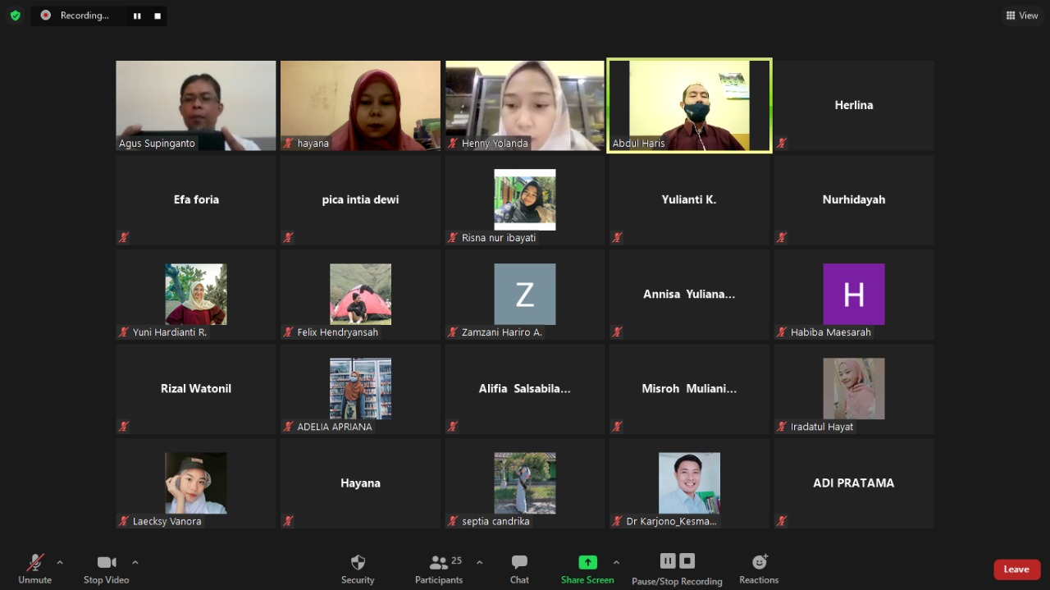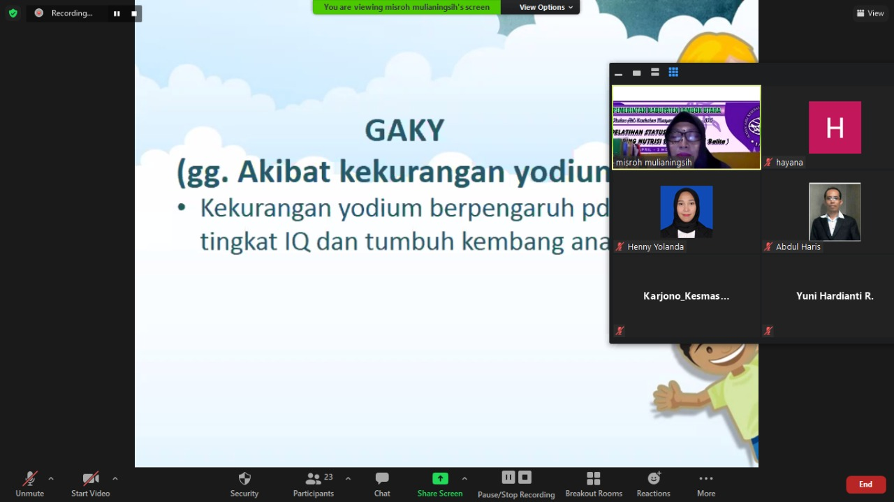
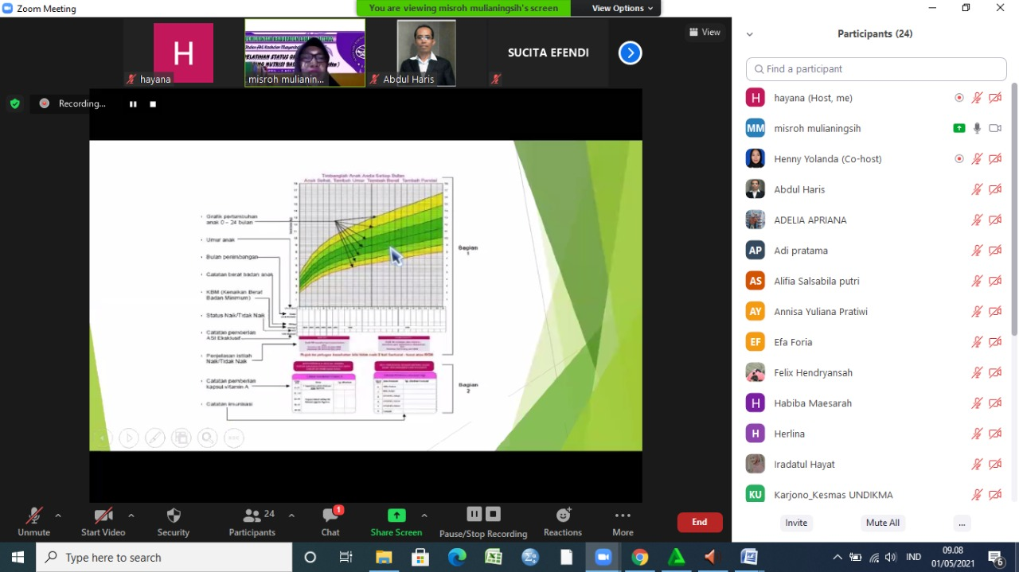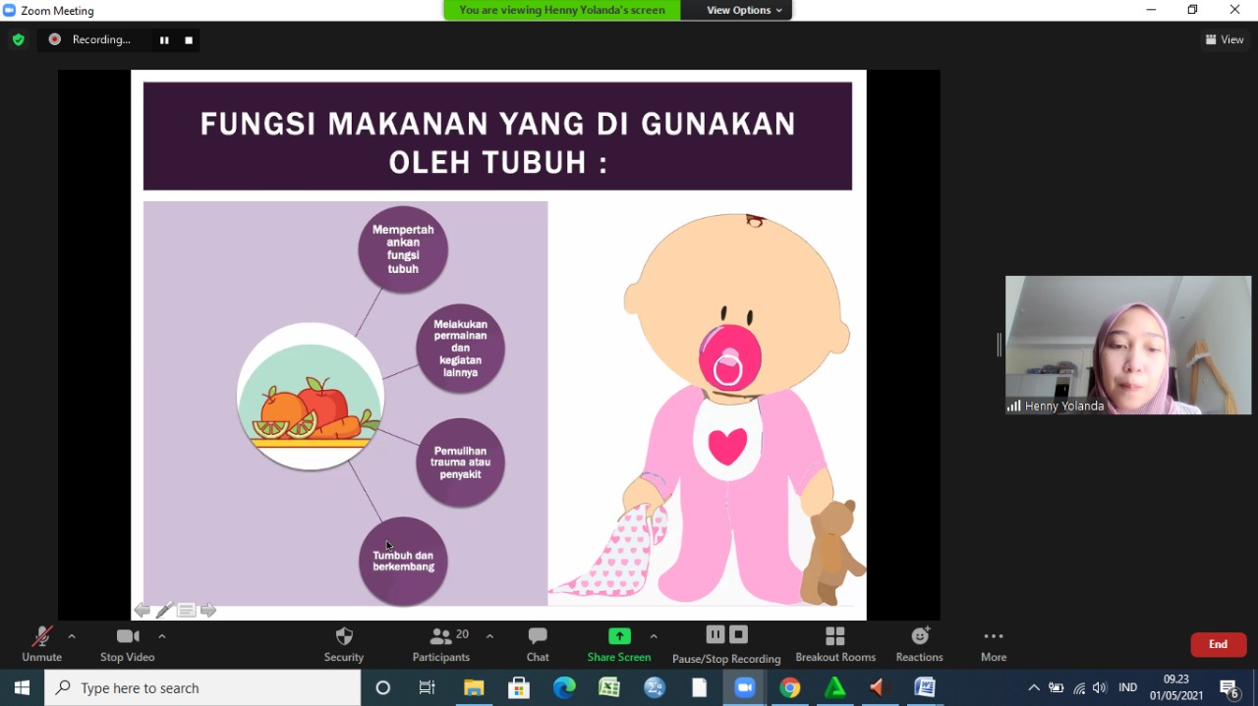

- Pelatihan melalui tatap muka
Pelatihan melalui tatap muka dilakukan untuk meningkatka keterampilan peserta terkait food recall pada balita, pengukuran status gizi dan pertumbuhan balita, dan pengukuran perkembangan balita. Pelatihan tatap muka dilakukan pada hari ketiga pelatihan untuk melatih kemampuan peserta dalam melakukan praktek pengukuran. Sehingga diharapkan setelah selesai pelatihan, PUTRI Balita dapat kompeten dalam mendampingi masyarakat untuk mengukur dan memantau nutrisi pada balita. Seluruh kegiatan yang dilakukan melalui tatap muka telah memamtuhi protocol kesehatan Covid – 19 yang telah dianjurkan oleh Kementerian Kesehatan Republik Indonesia.
Banyak pengalaman membuktikan bahwa dalam melakukan penilaian konsumsi makanan (survei dietetik) banyak terjadi bias tentang hasil yang diperoleh. Hal ini disebabkan oleh beberapa faktor, antara lain: ketidaksesuaian dalam menggunakan alat ukur, waktu pengumpulan data yang tidak tepat, intrumen tidak sesuai dengan tujuan, ketelitian alat timbang makanan, kemampuan petugas pengumpulan data, daya ingat responden, daftar komposisi makanan yang digunakan tidak sesuai dengan makanan yang dikonsumsi responden, dan interpretasi hasil yang kurang tepat. Oleh karena itu, diperlukan pemahaman yang baik tentang cara-cara melakukan survei konsumsi makanan, baik untuk individu, kelompok maupun rumah tangga (Rusli., Sarifin, & Sulfitriono, 2021). Oleh karena itu pada pengabdian ini diberikan juga pelatihan penulisan foodrecall.

Gambar 2. Protokol Covid – 19
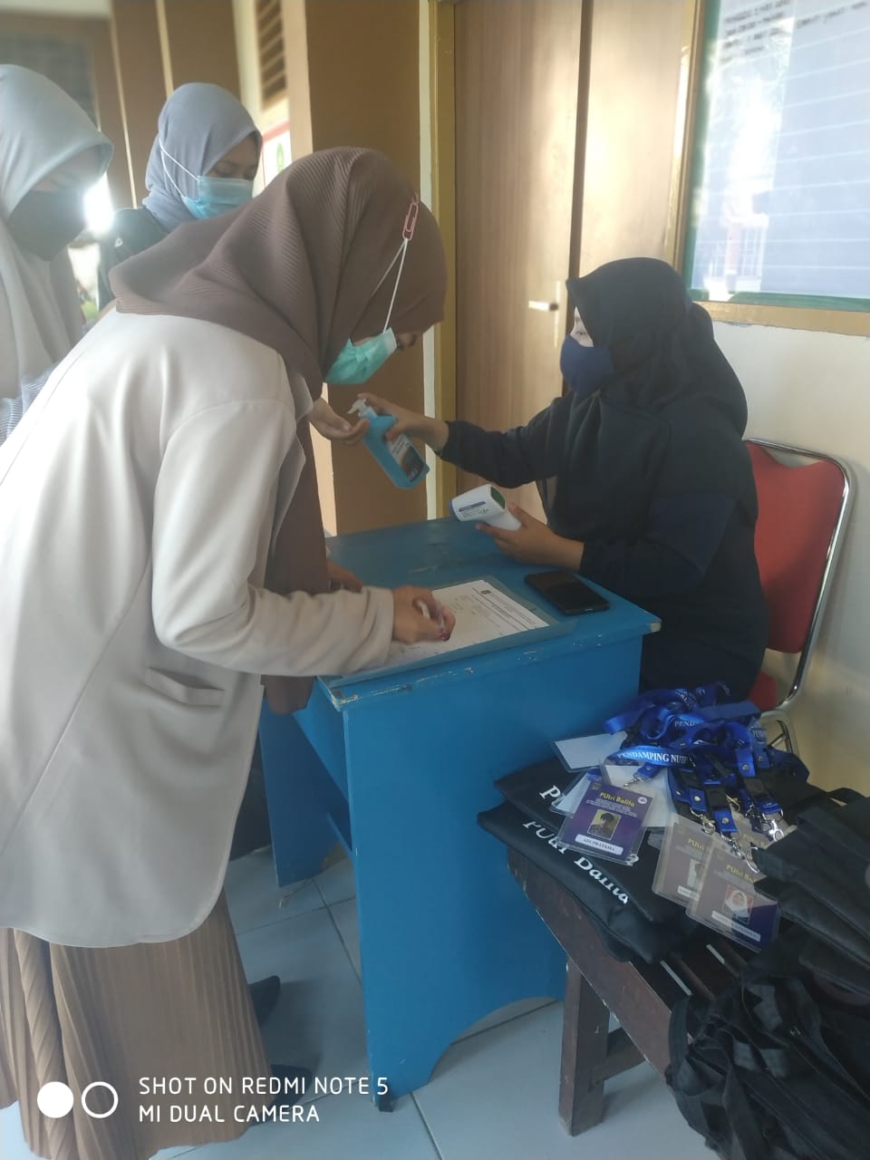
Gambar 3. Praktik Pengisian DDST
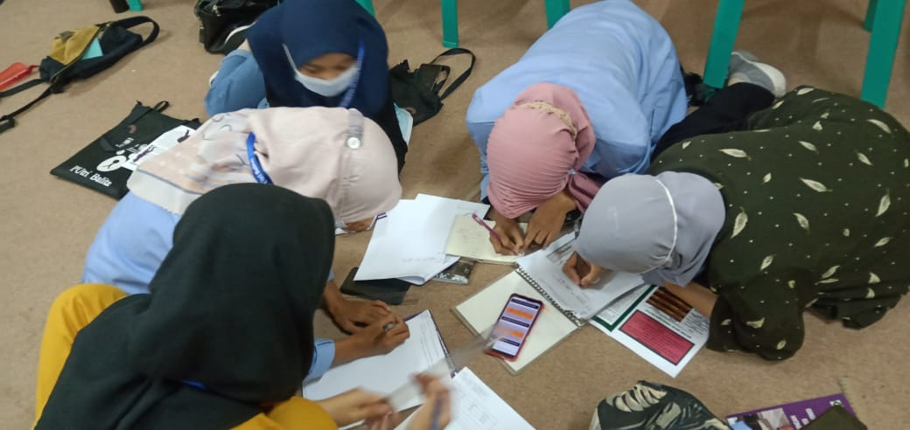
Gambar 4. Pemberian Materi Pengukuran Status Nutrisi
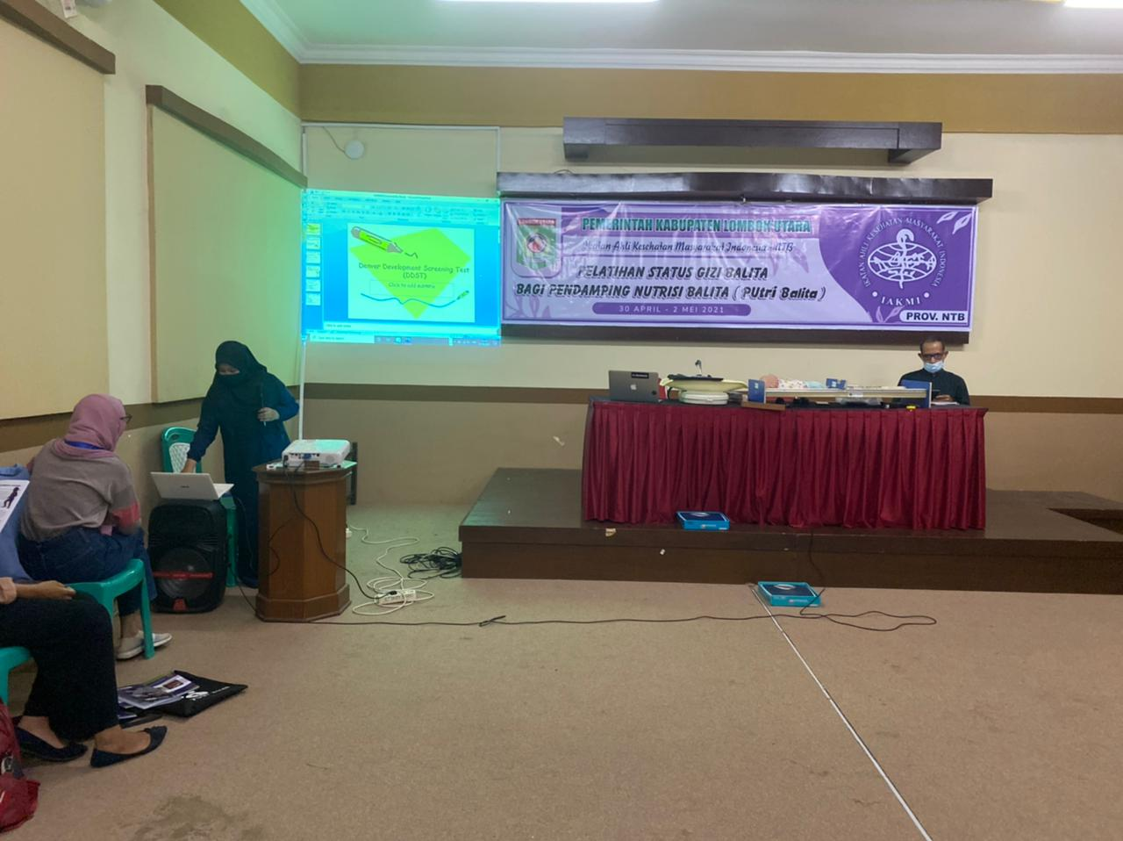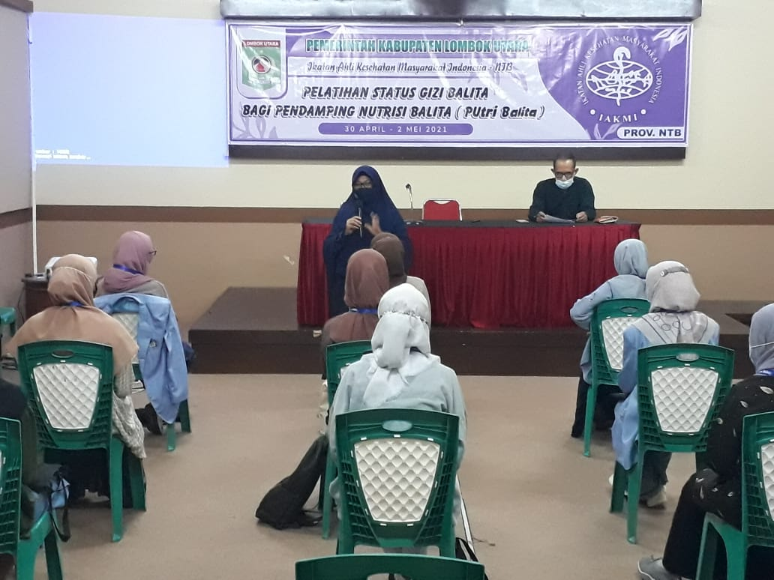
Gambar 5. Penyerahan Sertifikat PUTRI BALITA
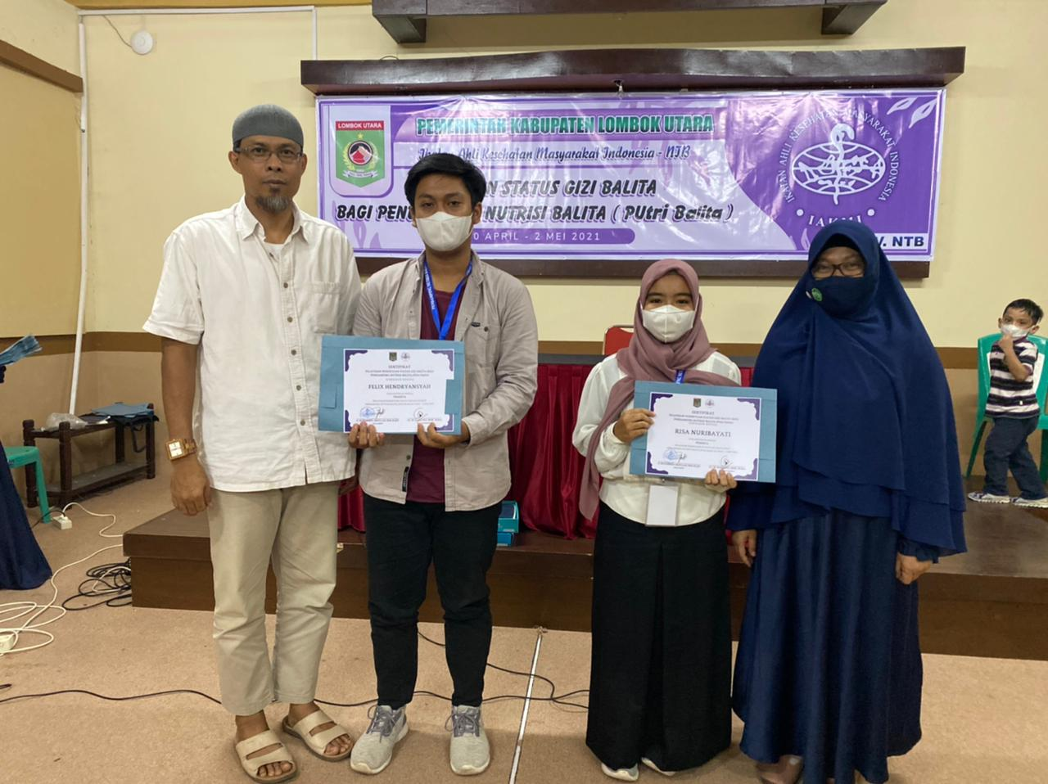

3. Monitoring dan Evaluasi
Evaluasi kegiatan dilakukan menggunakan pre-post test. Pretest dilakukan pada hari pertama kegiatan melalui pengisian kuesioner pengetahuan mengenai status gizi balita. Sedangkan posttest dilakukan pada hari terakhir kegiatan.

Tabel 2. Rata – Rata Nilai Pengetahuan Mengenai Status Gizi Balita
 | Mean | N
Pretest | 39,35 | 20
Postest | 87,50 | 20

Dari tabel diatas dapat dilihat rata – rata nilai pengetahuan Putri Balita mengenai status gizi balita sebelum dilakukan pelatihan sangat rendah yaitu sebesar 39,35 dan setelah diberikan pelatihan meningkat menjadi 87,50. Nilai paling tinggi PUTRI Balita sebelum dilakukan pelatihan yaitu sebesar 47, sedangkan setelah diberikan pelatihan nilai paling tinggi PUTRI BALITA sebesar 100. Pada penelitian sebelumnya juga diketahui bahwa penelitian terbukti dapat meningkatkan pengetahuan (Sari, 2022).
Ketercapaian tujuan kegiatan pemberdayaan masyarakat ini sejalan dengan kegiatan lain dalam memantau status gizi pada remaja di Panti Asuhan Amanah Pekanbaru. Edukasi kesehatan yang diberikan kepada para santri remaja tersebut meliputi permasalahan gizi remaja, perilaku makan, dan pengaturan pola makan remaja. Selain itu juga dilakukan pengukuran berat badan dan tinggi badan untuk menilai Indeks Masa Tubuh (IMT) sehingga dapat diketahui status gizi masing-maisng santri remaja tersebut. Kemudian, berdasarkan hasil analisis statistic dari jawaban pre-test dan post-test diketahui bahwa terdapat peningkatan pengetahuan santri remaja mengenai masalah gizi dan perilaku makan remaja (Zahtamal & Munir, 2019).
Hasil tersebut sejalan dengan penelitian Isni & Dinni, (2020) mengenai Pelatihan Pengukuran Status Gizi Balita sebagai Upaya Pencegahan Stunting Sejak Dini pada ibu di Dusun Randugunting, Sleman, DIY hasil menunjukkan bahwa pelatihan pengukuran status gizi efektif dalam pencegahan stunting. Untuk mengukur keterampilan PUTRI BALITA dalam pengukuran status gizi balita, tim memastikan bahwa semua PUTRI BALITA telah mampu melakukan penimbangan dan pengukuran tinggi badan BALITA. Dan untuk pengukuran perkembangan BALITA, peserta pelatihan dilakukan pengisian DDST. Salah satu penyebab gangguan gizi adalah kurangnya pengetahuan gizi atau kemampuan untuk menerapkan informasi tentang gizi dalam kehidupan sehari-hari. Ibu dengan tingkat pengetahuan yang baik akan berusaha memenuhi makanan anaknya, mampu menyusun menu yang baik untuk dikonsusmsi keluarga, dan mampu dalam menerapkan informasi tersebut dalam kehidupan sehari – sehari. Pengetahuan gizi yang baik nantinya berdampak positif terhadap keadaan gizinya karena ibu dapat mempengaruhi intake asupan gizi (Jago, Marni, & Limbu, 2019). Hasil menunjukkan bahwa terdapat peningkatan keterampilan pada hampir seluruh peserta yang dibuktikan dengan kemampuan peserta terhadap pengukuran penimbangan balita dengab benar (Zaki, Farida, & Sari, 2018).
Apabila ditinjau dari teori perilaku, bahwa edukasi kesehatan dapat seketika meningkatkan pengetahuan seseorang (ranah kognitif), akan tetapi efek seketika belum tentu ditunjukkan oleh variabel perilaku lainnya, seperti kesadaran. Sejalan dengan salah satu tujuan promosi kesehatan yaitu untuk meningkatkan pengetahuan individu (Isni & Qomariyah, 2021).
Menurut Kemenkes dengan melakukan pemantauan tumbuh kembang anak, terutama tinggi dan berat badan secara berkala akan lebih mudah bagi ibu untuk mengetahui gangguan gizi dan dapat dilakukan penangan segera (Kementerian Kesehatan Republik Indonesia, 2019). Sehingga diharapkan PUTRI BALITA dapat mendampingi ibu dalam memantau tumbuh kembang anaknya.

- SIMPULAN DAN SARAN
Pembentukkan Pendamping Nutrisi BALITA (PUTRI BALITA) telah berhasil dilakukan melalui kegiatan pelatihan pengukuran status gizi balita. Untuk menjamin keberlanjutan program ini maka tim akan melakukan pengukuran status nutrisi pada balita BGM di Kabupaten Lombok Utara. Peningkatan pengetahuan peserta dan didukung dengan keterampilan peserta melalui metode penyampaian materi melalui online dan praktek secara tatap muka, dapat memberikan kontribusi positif dalam mengurangi dan mencegah kasus stunting di NTB, khususnya di Kabupaten Lombok Utara.

UCAPAN TERIMA KASIH
Terimakasih kepada IAKMI, STIKES YARSI MATARAM, dan UNDIKMA yang sudah memfasilitasi kegiatan pengabdian ini sehingga dapat berjalan dengan baik.

DAFTAR RUJUKAN

BAPPENAS, & UNICEF. (2019). Achieving th SDGs for children in Indonesia: Emerging findings for reaching the targets.
Handayani, R. (2017). Faktor-Faktor Yang Berhubungan Dengan Status Gizi Pada Anak Balita. Jurnal Endurance, 2(2), 217. https://doi.org/10.22216/jen.v2i2.1742
Isni, K., & Dinni, S. M. (2020). Pelatihan Pengukuran Status Gizi Balita Sebagai Upaya Pencegahan Stunting Sejak Dini Pada Ibu Di Dusun Randugunting, Sleman, Diy. Panrita Abdi - Jurnal Pengabdian Pada Masyarakat, 4(1), 60. https://doi.org/10.20956/pa.v4i1.7299
Isni, K., & Qomariyah, N. (2021). Pelatihan pengukuran antropometri sebagai upaya preventif masalah gizi remaja selama masa pandemi covid-19 Khoiriyah Isni, Nurul Qomariyah. Prosiding Seminar Nasional Hasil Pengabdian Kepada Masyarakat Universitas Ahmad Dahlan, 60–69.
Jago, F., Marni, & Limbu, R. (2019). Pengetahuan Ibu, Pola Makan Balita, dan Pendapatan Keluarga dengan Status Gizi pada Balita di Wilayah Kerja Puskesmas Danga Kecamatan Aesesa Kabupaten Nagekeo. Lontar : Journal of Community Health, 1(1), 16–22. https://doi.org/10.35508/ljch.v1i1.2153
Kementerian Kesehatan Republik Indonesia. (2019). Pencegahan Stunting Pada Anak. Direktorat Promosi Kesehatan Dan Pemberdayaan Masyarakat.
Miller, A. C., Murray, M. B., Thomson, D. R., & Arbour, M. C. (2016). How consistent are associations between stunting and child development? Evidence from a meta-analysis of associations between stunting and multidimensional child development in fifteen low- and middle-income countries. Public Health Nutrition, 19(8), 1339–1347. https://doi.org/10.1017/S136898001500227X
NTB, S. (2019). Stunting Masih Jadi PR. Retrieved from https://www.suarantb.com/topik/stunting/
Rusli., Sarifin, & Sulfitriono. (2021). PKM Pelatihan Penilaian Status Gizi Melalui Metode Survei Konsumsi Pangan. Seminar Nasional Hasil Pengabdian 2021, 624–627.
Safitri, Y. A., & Darmaningtyas, I. P. (2016). Pola Makan Battita “Z” Dengan Status Gizi BGM (Bawah Garis Merah) Di Puskesmas Ketawang Kabupaten Malang. Hesrti Wira Sakti, 4(1), 94–100. Retrieved from https://www.semanticscholar.org/paper/POLA-MAKAN-BATITA
Sari, lugita L. (2022). Pelatihan Pengukuran Status Gizi Balita Dengan Menggunakan Antropometri Sebagai Upaya Pencegahan Stunting Sejak Dini Pada Ibu Di Darat Sawah Seginim Bengkulu Selatan. JURNAL KREATIVITAS PENGABDIAN KEPADA MASYARAKAT (PKM), 5(8.5.2017), 2003–2005.
Setiawan, E., Machmud, R., & Masrul. (2018). Faktor-Faktor yang Berhubungan dengan Kejadian Stunting pada Anak Usia 24-59 Bulan di Wilayah Kerja Puskesmas Andalas Kecamatan Padang Timur Kota Padang Tahun 2018. Jurnal Kesehatan Andalas.
Trihono, T., Atmarita, A., Tjandrarini, D. H., Irawati, A., Utami, N. H., & Tejayanti, T., & Nurlinawati, I. (2015). (2019). Stunting in Indonesia, Problems and Solutions.
UNICEF. (2019). MICS: Monitoring the Situation of Children and Women. 2020.
Zahtamal, Z., & Munir, S. M. (2019). Edukasi Kesehatan Tentang Pola Makan dan Latihan Fisik untuk Pengelolaan Remaja Underweight. Jurnal PkM Pengabdian Kepada Masyarakat, 2(01), 64. https://doi.org/10.30998/jurnalpkm.v2i01.2939
Zaki, I., Farida, F., & Sari, H. P. (2018). Peningkatan Kapasitas Kader Posyandu Melalui Pelatihan Pemantauan Status Gizi Balita. Jurnal Pengabdian Kepada Masyarakat (Indonesian Journal of Community Engagement). https://doi.org/10.22146/jpkm.28595

